pielikums – Tehniskā specifikācija – tehniskā piedāvājuma forma
Atklāta konkursa „Ostas informācijas sistēmas uzturēšana un funkcionalitātes paplašināšana”
(Id. Nr. RBP 2024/11) nolikumam

TEHNISKĀ SPECIFIKĀCIJA – tehniskā piedāvājuma forma

Pretendenta nosaukums: ______________________________________________

- Kopsavilkums

Mērķis – pilnveidot un uzturēt pasūtītāja Ostas informācijas sistēmas (OIS/OKS jeb Sistēma), lai:

- nodrošinātu galveno ostas pamatdarbības biznesa procesu efektīvu IKT atbalstu;
- nodrošinātu informācijas analīzes iespējas ostas vadībai un citiem dienestiem;
- veicinātu ar ostas darbību saistīto partneru procesu efektivitāti un visas loģistikas ķēdes konkurētspēju;
- uzlabotu un automatizētu datu apmaiņu ar SKLOIS u.c. informācijas sistēmām;
- nodrošinātu OIS efektīvu uzturēšanu un ar to saistīto risku mazināšanu.

Dokumentu sadaļas:

- Sadaļā 2 aprakstītas izmantotās tehnoloģijas, dokumentācijas un izejas koda vadlīnijas;
- Sadaļā 3 aprakstīti darbi, kas saistīti ar OIS/OKS uzturēšanu;
- Sadaļā 4 aprakstīti garantijas saistības;
- Sadaļā 5 aprakstīti obligāti izpildāmas tehniskās specifikācijas prasības;
- Sadaļā 6 aprakstīti nepieciešamie uzlabojumi OIS/OKS, kurus nepieciešams veikt ne vairāk kā 9 mēnešu laikā no līguma noslēgšanas brīža.

- Izmantotās tehnoloģijas

Šajā sadaļā aprakstītas tehnoloģijas, kas izmantojamas OIS/OKS sistēmas pilnveidošanas un uzturēšanas procesā. Pretendents var vienoties ar Pasūtītāju par kādas tehnoloģijas aizvietošanu vai papildu tehnoloģiju izmantošanu.

  - Vispārējās prasības
    - Sistēmas kodam jādarbojas ar PHP 7.4.versiju vai jaunāku;
    - Sistēmas pilnveidošana jāveic, izmantojot atvērtā̄ koda aplikāciju izstrādes platformu Laravel un lietotāja saskarnes ietvaru React;
    - Sistēmai jāspēj darboties uz Pasūtītāja servera ar Linux operētājsistēmu. Pretendents iesniedz Pasūtītājam servera konfigurācijas prasības un rekomendācijas drošības ielāpu uzstādīšanā;
    - Sistēmas pirmkoda īpašnieks (kods, kas ir ārpus GNU (General Public License) licences, kuru izveidojis Pretendents) ir Pasūtītājs;
    - Datubāzes serverim jādarbojas ar PostgreSQL 13 (vai jaunāku versiju) datubāžu vadības sistēmas klasteri;
    - Meklētājprogrammai jādarbojas ar ElasticSearch klasteri (ElasticSearch 7.12.1, Java 11);
    - Jāizmanto PHP pakotņu pārvaldnieks Composer visur, kur izmantotas trešo pušu bibliotēkas.
    - Lietotāja vides (frontend) ietvars React jāizmanto visās Sistēmas sadaļās. Citu ietvaru izmantošanas gadījumā̄ to nepieciešams saskaņot ar Pasūtītāju;
    - Sistēma ir jānodrošina pret neautorizētu izmaiņu veikšanu vai tās darbības ļaunprātīgu traucēšanu;
    - Satura labojumu un atjauninājumu gadījumā̄ Sistēmas funkcionalitāte nedrīkst samazināties vai radīt nestabilu darbību;
    - Pretendents tiesīgs sniegt Pasūtītājam priekšlikumus lietotāju darba vides un sistēmas darbības pilnveidošanai, ja kāda Tehniskā specifikācijā̄ noteiktā punkta izpildē zināmi labāki risinājumi;
    - Pretendentam jāizmanto kešatmiņas (cache) risinājumu Redis, lai uzlabotu Sistēmas un izstrādāto uzlabojumu ātrdarbību.
    - Sistēmas izstrāde jāved Pasūtītāja rīcībā esošajā koda pārvaldības rīkā Gitlab, kurā tiek veiktas izstrādāto Sistēmas papildinājumu piegādes uz Docker SWARM klasteri. Piegādes tiek veiktas izmantojot automatizētās piegādes ķēdes ar Gitlab CI/CD.

  - Serveru prasības
Serveru prasības, kas OIS/OKS sistēmas darbības nodrošināšanai izmanto virtuālus privātus serverus (VPS). Pretendentam jānodrošina serveru uzturēšana un monitorings.

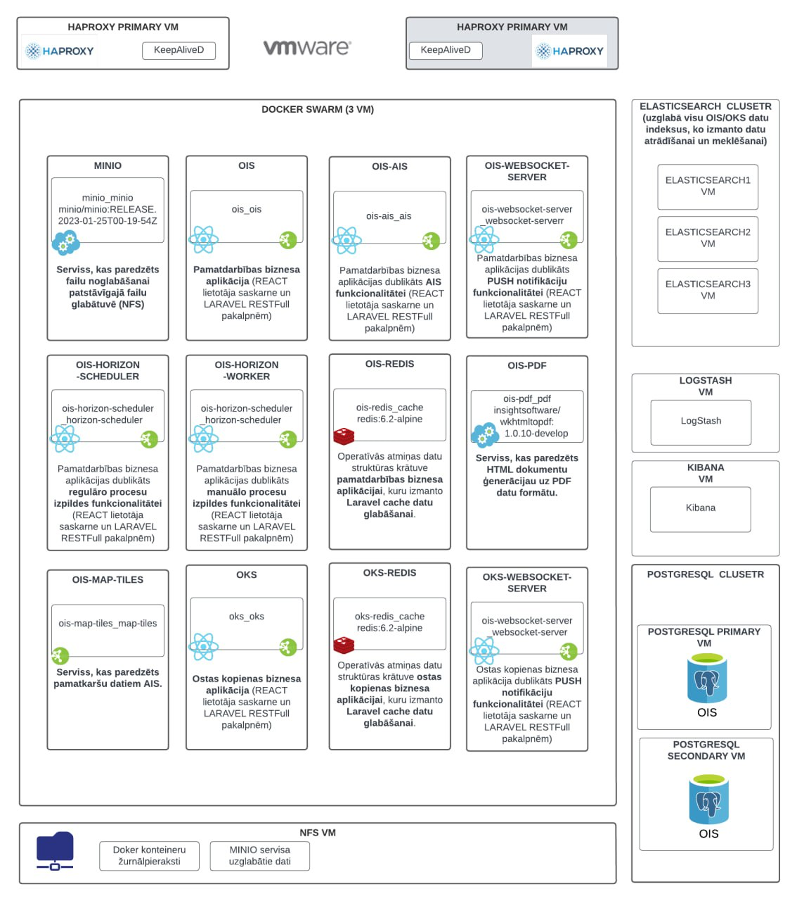

  - Dokumentācijas un pirmkoda vadlīnijas
    - Pretendents dokumentē izstrādāto pirmkodu saprotamā latviešu vai angļu valodā. Rakstot PHP pirmkodu, ir jāievēro PHPDoc dokumentēšanas standarti;
    - Rakstot PHP pirmkodu, jāievēro apstiprinātās PSR-12 vadlīnijas (https://www.php-fig.org/).
    - Pretendents tīmekļa vietnes pirmkodu un saistītās konfigurācijas uzglabā ar versiju kontroles sistēmu Git saderīgā repozitorijā, kuru nodrošina Pasūtītājs;
    - Pretendentam, izstrādājot pilnveidojumus, jāpapildina lietotāja, administratora un uzstādīšanas rokasgrāmatas, papildinot tās ar informāciju par Sistēmas pilnveidojumu uzstādīšanu, darbību un funkcionalitāti.

- OIS/OKS sistēmas un servera uzturēšana

  - OIS/OKS sistēmas uzturēšana
    - Nodrošināt uzturēšanu pēc Pasūtītāja pieprasījuma darba dienās no 8:00 līdz 20:00. Kritiskas problēmas, kas bloķē Sistēmas pamatfunkcionalitātes darbību, jānovērš 1 (viens) stundas laikā.
    - Nodrošināt visu pilnveidošanas ietvaros izstrādāto komponenšu uzturēšanu, atbalstu, kļūdu labošanu un jaunu funkciju ieviešanu pēc Pasūtītāja pieprasījuma caur Jira, kļūdu izsekošanas sistēmu;
    - Uzturēt, apkalpot un veikt monitoringu OIS/OKS sistēmas integrācijai ar citām sistēmām, Sistēmas veiktspējai un informēt Pasūtītāja atbildīgos darbiniekus par konstatētajām problēmām un to cēloņiem;
    - OIS/OKS sistēma nodrošina kritisku ostas un kuģu kustības un kuģošanas drošības procesu darbību, tādēļ jānodrošina Sistēmas pieejamība 99,99%, atbilstoši http://uptime.is/99.99 noteiktajai aprēķinu metodoloģijai.

- Garantijas saistības

  - Pretendents nodrošina sniegto pakalpojumu garantiju 12 (divpadsmit) kalendāros mēnešus no attiecīgā nodevuma pieņemšanas-nodošanas akta abpusējas parakstīšanas dienas.
  - Ja garantijas termiņā nodevumos atklājas kļūdas, kas radušās Pretendenta vainas dēļ, Pasūtītājs par tām informē Pretendentu.
  - Pretendentam ir pienākums garantijas termiņā bez maksas novērst Līguma izpildē nodotajos nodevumos nepilnības, kas radušās Pretendenta vai ar Pretendentu saistītu trešo personu vainas dēļ, tehniskajā specifikācijā noteiktajos termiņos.
  - Garantijas termiņā konstatētās kļūdas Pretendents novērš saviem spēkiem bez papildu samaksas.

- OBLIGĀTI IZPILDĀMAS TEHNISKĀS SPECIFIKĀCIJAS PRASĪBAS

- Tehniskā piedāvājuma prasības:
Obligātās tehniskā piedāvājuma prasības | Tehniskā piedāvājuma prasību izpildi apliecinoši dokumenti | Pretendenta piedāvātais prasību izpildei (vai attiecīgs apliecinājums/atsauce uz dokumentu, kurš apliecina attiecīgās prasības izpildi)
- Risinājuma attīstība tiek veikta lietotājstāstus, problēmziņojumus, uzdevumus un citus pieteikumus uzturot un pārvaldot RBP uzturētā pieteikumu reģistrā, kas balstīts uz Atlassian produktu JIRA (https://www.atlassian.com/software/jira). Ja Pretendents vēlas lietot paša uzturētu pieteikumu reģistru, tad Pretendentam jānodrošina abu pieteikumu reģistru sinhronizāciju. Visas pieteikumu reģistra sinhronizācijas risinājuma izmaksas sedz Pretendents. | Pieteikumu reģistra uzturēšanas risinājuma nosaukums un prasību izpildes apliecinājums, ka pieteikumu reģistrs izpilda tehniskajā specifikācijā noteikto procesu
- Piegādātajam ir jānodrošina atbilstoša un licencēta izstrādes vide katrai izstrādei, kas iekļauj visu nepieciešamo tehnoloģiju, programmatūras un tehnisko nodrošinājumu katram izstrādes grupas loceklim | Prasības izpildes apliecinājums
- Piegādātājam ir jānodrošina izstrādes vides visu nepieciešamo tehnoloģiju, programmatūras un tehnisko nodrošinājumu, tai skaitā serveru resursus, ieskaitot aplikāciju un DB serverus | Prasības izpildes apliecinājums
- Koda izstrādei tiek nodrošināts koda pārvaldības risinājums, kas nodrošina:  - Koda izmaiņu un izmaiņu veicēja reģistrāciju;  - Koda vēstures versiju apskati;  - Koda zarošanos un sapludināšanu (branching, merging);  - Koda versiju marķēšanas iespējas (atkarībā no risinājuma: Tag, Label);  Koda pārvaldības risinājumam ir jābūt integrētam ar risinājumu izstrādes vidi | Prasības izpildes apliecinājums
- Koda izstrādei tiek nodrošināts versiju pārvaldības risinājums, kas nodrošina:  - Servera puses kompilāciju;  - Servera puses automatizēto vienībtestu izpildi;  - Servera puses kompilāciju un testu atskaites;  - automatizēto piegāžu sagatavošanu un uzstādīšanu (Release Management, Automatic deployment), piemēram, https://docs.gitlab.com/ee/ci/.  Versiju pārvaldības risinājumam ir jābūt integrētam ar risinājumu izstrādes vidi un koda pārvaldības vidi | Prasības izpildes apliecinājums
- Prasības koda kvalitātei jānodrošina saskaņā ar tehniskās specifikācijas __. pielikumu. | Pakalpojuma sniegšanas apraksts
- Prasības piegāžu noformēšanai jānodrošina saskaņā ar tehniskās specifikācijas __. pielikumu. | Prasības izpildes apliecinājums
- Prasības piegāžu kvalitātei jānodrošina saskaņā ar tehniskās specifikācijas __. pielikumu. | Prasības izpildes apliecinājums
- Pretendents nodrošina izstrādē/uzturēšanā iesaistīto speciālistu dalību Pasūtītāja izveidotās MS TEAMS sanāksmēs un darba grupās operatīvu problēmu risināšanai un jautājumu izskatīšanai. Rastie risinājumi/secinājumi/darba uzdevumi utt. pēc tam tiek formalizēti un reģistrēti Pasūtītāja uzturētajā pieteikumu reģistrā (JIRA). | Prasības izpildes apliecinājums
- Risinājuma darbība un uzturēšana tiek nodrošināta RBP infrastruktūrā. | Prasības izpildes apliecinājums
- Prasības programmatūras izstrādei, ieviešanai, pilnveidošanai un uzturēšanai
Obligātās tehniskā piedāvājuma prasības | Tehniskā piedāvājuma prasību izpildi apliecinoši dokumenti | Pretendenta piedāvātais prasību izpildei (vai attiecīgs apliecinājums/atsauce uz dokumentu, kurš apliecina attiecīgās prasības izpildi)
- Pretendents nodrošina Programmatūras izstādes, ieviešanas un pilnveidošanas (jaunas funkcionalitātes/tehnisko komponenšu un papildinājumu izstrāde) realizēšanu pakalpojuma sniegšanas periodā izmantojot AGILE (spējās izstrādes) pieeju pēc Pasūtītāja pieprasījuma. Programmatūras izstādes, ieviešanas un pilnveidošanas realizēšana sevī ietver Pasūtītāja programmatūras, to komponenšu un objektu arhitektūras izstrādi, tehnoloģisko ieviešanu un pilnveidošanu. Programmatūras izstrādei jānotiek saskaņā ar tehniskajā specifikācijā noteikto pieteikumu apstrādes procesu. | Prasības izpildes apliecinājums
- Realizējot programmatūras izstrādi, Pretendents nodrošina prasību analīzes veikšanu (piemēram, intervējot Pasūtītāju pārstāvjus), prasību detalizāciju līdz izstrādei nepieciešamam līmenim un dokumentēšanu atbilstoši Pasūtītāja prasībām. | Prasības izpildes apliecinājums
- Pretendents nodrošina piegādājamās funkcionalitātes katra posma testēšanu, kā arī kopējo regresa testēšanu Pretendenta vidēs pirms piegādes veikšanas Pasūtītājam. | Prasības izpildes apliecinājums
- Pretendents nodrošina kļūdu un problēmu novēršanu pakalpojuma sniegšanas periodā – programmatūras darbība nodrošināma atbilstoši programmatūras dokumentācijai. Pieteikumu apstrādei jānotiek saskaņā ar līguma slēgšanas procesā saskaņoto pieteikumu apstrādes procesu. | Prasības izpildes apliecinājums
- Pretendents nodrošina pēc Pasūtītāja pieprasījuma:  - Automatizētos vienībtestus  - automatizēto funkcionālo testu izstrādi līdz ar katru jaunas funkcionalitātes piegādi;  - integrāciju automatizēto testu izstrādi līdz ar katru jaunas funkcionalitātes piegādi;  - automatizēto veiktspējas testu izstrādi. | Prasības izpildes apliecinājums
- Pretendents nodrošina programmatūras piegāžu veikšanu. Piegādes instalācijai jābūt pēc iespējas veicamai ar automātiskiem līdzekļiem. Pretendentam jāiesniedz Pasūtītājam piegādes un atbilstoša piegāžu dokumentācija izmaiņu uzstādīšanai. Pretendents nodrošina konsultācijas par piegāžu uzlikšanu un nepieciešamo vižu konfigurēšanu Pasūtītāja vidēs. | Prasības izpildes apliecinājums
- Pretendents nodrošina programmatūras, ka aktuālā pirmkoda versija tiek regulāri piegādāta Pasūtītājam līdz ar katru jaunu funkcionalitātes piegādi | Pakalpojuma sniegšanas apraksts
- Pretendentam jānodrošina koda versiju pārvaldību. Veicot programmatūras koda izstrādi, Pretendents nodrošina koda versiju pārvaldību ar iespēju noskaidrot vai atgriezt atpakaļ izmaiņas starp versijām. Koda pārvaldības un versiju kontroles rīku (sk. 1.4. un 1.5. punktu) lietošana ir obligāta. Izstrādājot jaunu funkcionalitāti, ir jāspēj uzturēt produkcijas vidē esošo programmatūras versiju (ieteicams izmantot zarojumpunktu veidošanas risinājumus). Koda versijās tiek nodrošināta izmaiņu trasējamība – visas izmaiņas tiek attiecinātas uz konkrētu izmaiņas prasību – problēmas pieteikumu, lietotājstāstu vai izstrādes darbu. | Prasības izpildes apliecinājums
- Pretendentam jānodrošina konsultācijas par Pasūtītāja infrastruktūras un Standarta programmatūras plānoto izmaiņu ietekmi uz veikto programmatūras izstrādi (gan uzturamo, gan izstrādājamo funkcionalitāti) | Prasības izpildes apliecinājums
- Pretendentam jānodrošina konsultācijas par ne-produkcijas (testa, demo, mācību utml.) vižu uzturēšanu, atjaunošanu no produkcijas vides kopijas, tai skaitā, atjaunojot vides, jānodrošina datu bojāšanu pēc Pasūtītāja noteiktiem pamatprincipiem un Pasūtītāja noteiktajā apjomā. | Prasības izpildes apliecinājums
- Realizējot programmatūras izstrādi, Pretendents nodrošina, ka pēc Pasūtītāja pieprasījuma:  - Var tikt veiktas izstrādātās funkcionalitātes drošības pārbaudes (ielaušanās testi) saskaņā ar OWASP (Open Web Application Security Project) testēšanas vadlīnijām. Pretendentam jānovērš drošības pārbaudēs konstatētās nepilnības bez papildus samaksas.;  - Var tikt izvērtēti iespējamie drošības riski saistībā ar izstrādājamās funkcionalitātes ekspluatēšanu. Pretendentam būs jāimplementē ieteikumi izstrādātās funkcionalitātes informācijas drošības risku pārvaldīšanai. | Prasības izpildes apliecinājums
- Pretendents nodrošina atskaites par periodā sniegto pakalpojumu, tai skaitā mērījumus, vai sniegtais pakalpojums ir nodrošināts atbilstoši nolīgtajam servisa līmenim un kvalitātei saskaņā ar tehnisko specifikāciju. | Prasības izpildes apliecinājums

- Nepieciešamie uzlabojumi OIS/OKS sistēmā

- OIS un OKS izmantoto programmatūras versiju celšana PHP, Laravel t.sk. infrastruktūras komponenšu.
- Veikt izmaiņas OIS, sakarā ar SKLOIS jaunās versijas (SafeSeaNet v5) piegādi.
- Iespēja kuģu aģentiem pieteikt velkoņus un ločus caur OKS, saņemot KSVC apstiprinājumu.
- Elektroniskās loču kvītis un reģistrācijas žurnāls, kas nodrošina loču pakalpojuma pilnveidošanu OIS.
- Integrācija ar Marinetraffic.com vai Sinay.ai API SMART ETA datu saņemšanai.
- Brīdinājumu sistēma "ostas flotes kuģiem" par sertifikātu termiņu beigām.
- Ostas maksu atskaites par piestātņu īpašniekiem un piestātnēm pilnveidošana.
- Ostas uzņēmumu profila atjaunošana un papildināšana OKS sistēmā, datu integrācijas veidošanai.
- Līgumu arhīva datubāzes funkcionalitātes un datu migrācija uz OIS.
- Web Analytics ieviešana OIS & OKS, lietojamības statistikas iegūšanai.
- Piestātņu sadaļas labojumi integrācijai ar RBP ģeogrāfiskās informācijas sistēmu (GIS).
- Banku kontu saskaņošana ar ERP Horizon sūtot rēķinus no OIS uz ERP.
- API piekļuves izveide RBP i.rop sistēmai kuģa komandas datu saņemšanai pēc kuģa nosaukuma.
- SOAP API integrāciju ar LJA uzturēto Starptautiskā kravu loģistikas un ostu informācijas sistēma (SKLOIS).
- OIS integrācija ar AIS sistēmu - The automatic identification system (AIS).

__________________________________________________
(Paraksttiesīgās personas vārds, uzvārds amata nosaukums)

Piedāvājumu (t.sk. šo dokumentu) paraksta pretendenta pārstāvis ar drošu elektronisko parakstu un laika zīmogu vai ar EIS piedāvāto elektronisko parakstu. Pretendents pēc saviem ieskatiem šo dokumentu var parakstīt atsevišķi ar drošu elektronisko parakstu un laika zīmogu.

Tehniskajai specifikācijas pievienoti pieci pielikumi:
1. pielikums – Pieteikumu apstrāde;
2. pielikums – Piegāžu pārvaldība;
3. pielikums – Nodevumu akceptēšanas kārtība;
Tehniskās specifikācijas 1. pielikums
Pieteikumu apstrāde
- Pamatprincipi:
  - Pieteikumi tiek reģistrēti un apstrādāti attālināti tiešsaistē pieejamā Pieteikumu reģistrā JIRA, kuru veido un uztur Pasūtītājs, vai pieteikumi tiek apstrādāti Pretendenta Pieteikumu reģistrā, ja Pretendents ir nodrošinājis abu pieteikumu reģistru sinhronizāciju.
  - Pieteikumi tiek apstrādāti posmos (sprintos), kuru garums tiek definēts pusēm savstarpēji vienojoties konkrētā darbu uzdevuma realizāciju uzsākot. Izmaiņas un atkāpes tiek saskaņotas pusēm savstarpēji vienojoties projekta regulārajās sanāksmēs, pēc tām vienošanos formalizējot Pieteikumu reģistrā JIRA.
  - Katrā posmā iekļauto pieteikumu sarakstu, to apjomu un statusu, kā arī katra posma termiņus, Puses fiksē un seko līdzi Agile paneļos Pieteikumu reģistrā JIRA, izmantojot JIRA Software standarta funkcionalitāti.
  - Piegādes Pasūtītāja testa vidēs tiek nodrošinātas pēc viena vai vairāku posmu pabeigšanas. Par piegāžu laiku un tajā iekļaujamo posmu (sprintu) skaitu puses savstarpēji vienojas projekta regulārajās sanāksmēs.

- Pieteikumu klasifikācija:
  - Pieteikumam ir iespējami šādi tipi:
Pieteikuma tips | Skaidrojums
Epiks | Darba uzdevums vai darba uzdevuma daļa par jaunās programmatūras izstrādi vai esošās pilnveidošanu. Šāds pieteikums tiek risināts saskaņā ar darba uzdevuma noteikto apjomu un plānu. Prasību detalizācija epika ietvaros tiek aprakstīta kā lietotājstāsti un tehniskie darbi.
Lietotājstāsts | Jauna funkcionāla prasība, kā epika sastāvdaļa vai atsevišķa prasība. Satur lietotājstāsta (biznesa) mērķi un akceptēšanas kritērijus.
Tehniskais darbs | Nefunkcionāla prasība, kā epika sastāvdaļa vai atsevišķa prasība. Reprezentē veicamos tehniskos darbus.
Kļūda | Problēmas programmatūrā, kas apstādina, negatīvi ietekmē vai rada neērtības tās lietošanā. Tipiski šie pieteikumi tiek atrisināti ar jaunas versijas / laidiena piegādi.
Konsultācija | Pieteikums neizraisa izstrādātās programmatūras lietošanas iespēju zudumus. Programmatūrā nav kļūda, bet ir radusies neskaidrība par programmatūras darbību vai funkcionalitāti, tās izmantošanu, tehnisko apkalpošanu u.c.

  - Pieteikumam ir iespējamas šādas prioritātes:
Pieteikuma tips | Prioritāte | Apraksts
Tehniskais darbs, lietotājstāsts, epiks | Saskaņā ar darba uzdevumu | Darba uzdevums par jaunās programmatūras izstrādi vai esošās pilnveidošanu. Šādi pieteikumi tiek risināti saskaņā ar darba uzdevuma noteikto apjomu un plānu.
Kļūda | 1 – kritiska | Risinājuma meklēšana tiek uzsākta nekavējoties sākot no brīža, kad pieteikums ir reģistrēts Pieteikumu reģistrā un/vai saņemta informācija telefoniski un tiek turpināta līdz problēma tiek novērsta. Problēma tiek novērsta 4 stundu laikā no pieteikšanas brīža vai pēc savstarpējas vienošanās, izdarot attiecīgas atzīmes Pieteikumu reģistrā.
Kļūda | 2 – augsta | 2 darba dienu laikā sākot no brīža, kad pieteikums ir reģistrēts Pieteikumu reģistrā, vai pēc savstarpējas vienošanās, izdarot attiecīgas atzīmes Pieteikumu reģistrā.
Kļūda | 3 – vidēja | 15 darba dienu laikā, sākot no brīža, kad pieteikums ir reģistrēts Pieteikumu reģistrā, vai pēc savstarpējas vienošanās, izdarot attiecīgas atzīmes Pieteikumu reģistrā.
Kļūda | 4 – zema | Problēma programmatūrā, kas rada neērtības darbā ar programmatūru, taču negatīvi neietekmē funkciju izpildi (piemēram, neprecīzi paziņojumi, pareizrakstības kļūdas u.c.).
Konsultācija | 2 – augsta | Pieteicējs vajadzību vērtē kā ļoti nepieciešamu.
Konsultācija | 3 – vidēja | Pieteicējs vajadzību vērtē kā vidēji nepieciešamu.
Konsultācija | 4 – zema | Pieteicējs vajadzību vērtē kā nepieciešamu.
- Pieteikumu apstrādes statusi:
  - Pieteikts (Reported) - Pieteikums ir reģistrēts pieteikumu sistēmā
  - Reģistrēts (Open) – Pieteikums ir virzāms uz realizāciju
  - Atlikts (Postponed) – pieteikuma apstrāde ir atlikta uz nenoteiktu laiku.
  - Atcelts (Canceled) – problēma/pieteikums netiks risināts un darbi netiks veikti.
  - Lietotājstāsts ir detalizēts (Story detalized) – lietotājstāstam ir definēts mērķis un aprakstīti visi akceptēšanas kritēriji
  - Detalizācija ir apstiprināta (Detalization Approved) – Pasūtītājs apstiprina, ka lietotājstāsta detalizācija (mērķis un akceptēšanas kritēriji) ir pietiekami biznesa prasības nodrošināšanai un ir atbilst Pasūtītāja vajadzībām/izpratnei par IS attīstību
  - Novērtēts (Evaluated) – Pretendents ir novērtējis veicamo darbu apjomu un kopā ar visu nepieciešamo informāciju (priekšdarbi Pasūtītāja puses, kalendārais plāns, citi priekšnosacījumi darbu uzsākšanai) iesniedzis to Pasūtītājam.
  - Apstiprināts (Approved) – Pasūtītājs ir akceptējis darbu veikšanas apjomu, priekšnosacījumus un novērtējumu, un nodod pieteikumā atrakstītos darbus Pretendentam izstrādes veikšanai.
  - Risināšanā (In progress) –Pretendenta darbinieks ir uzsācis pieteikumā aprakstīto darbu izstrādi vai risināt pieteikuma problēmas cēloņus.
  - Atrisināts (Resolved) - Pretendenta darbinieks ir atrisinājis pieteikumu.
  - Testēšanā (In testing (supplier)) – Pretendenta darbinieks ir sācis pieteikuma testēšanu
  - Notestēts (Tested (supplier)) – Pretendenta darbinieks ir pabeidzis pieteikuma testēšanu, atzinis, ka visi testēšanas scenāriji/akceptēšanas kritēriji izpildās un pieteikums ir gatavs piegādei
  - Aktivitāte klienta pusē (Waiting on Customer) – lai turpinātu darbu pie problēmas/pieteikuma risināšanas, Izstrādātajam ir jāsaņem papildus informācija no Pasūtītāja, vai Pasūtītājam ir jāveic aktivitātes savā pusē.
  - Atbilde sniegta (Aswer Given) – Pasūtītājs atbildi ir sniedzis
  - Piegādāts (Delivered) – Pieteikuma risinājums ir iekļauts piegādē, un piegāde piegādāta Pasūtītājam
  - Testēšanā (In Testing (customer)) – Pasūtītājam veiktā piegāde ir uzstādīta RBP vidē un ir sākta konkrētā pieteikuma testēšana.
  - Notestēts (Tested(customer)) - Pasūtītājs ir veicis pieteikuma testēšanu un atzinis, ka visi testēšanas scenāriji/akceptēšanas kritēriji izpildās
  - Bloķēts (Blocked) – Pieteikuma testēšana nav iespējama citu saistīto pieteikumu dēļ
  - Atkārtoti atvērts (Reopened) – Pasūtītājs uzskata, ka piegādātais risinājums pieteikumu nav novērsis vai ir novērsis tikai daļēji.
  - Slēgts (Closed)– Pasūtītājs uzskata, ka pieteikums ir atrisināts un piegādāts. Tās apstrāde ir beigusies.
- Pieteikumu apstrādes procedūra:
  - Pasūtītāja pieteikumi attiecībā uz problēmām izstrādātās programmatūras lietošanā pieteikumu sistēmā tiek apstrādāti pēc šādas procedūras:
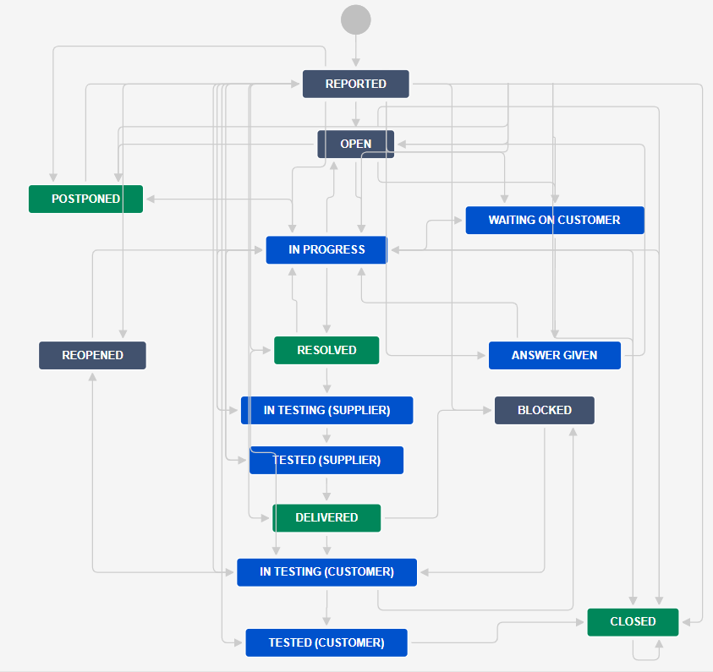

  - Pasūtītāja pieteikumi attiecībā uz konsultāciju un tehnisko darbu pieteikumu sistēmā tiek apstrādāti pēc šādas procedūras:
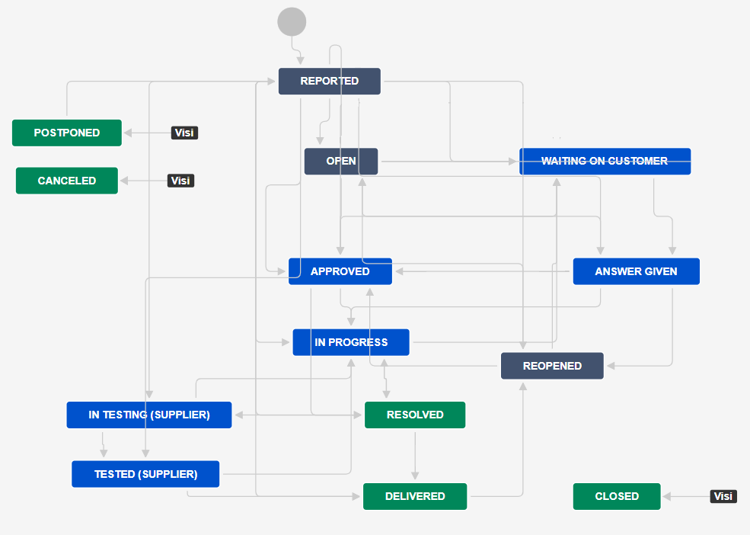

  - Pasūtītāja pieteikumi attiecībā uz lietotājstāstiem pieteikumu sistēmā tiek apstrādāti pēc šādas procedūras:
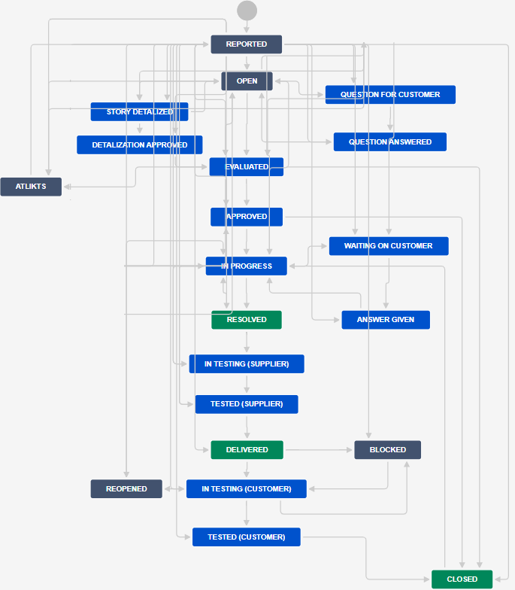
- Pieteikumu apstrādes kontrollaiki:
  - Noteiktie kontrollaiki tiks izmantoti kā etalons, lai noteiktu sniegto pakalpojumu kvalitāti, bet sadarbības laikā var tikt definēti citi laiki, projektu vadītājiem abpusēji vienojoties.
  - Kontrollaiki:
Tips | Prioritāte | Risināšana
Kļūda | 1 – kritiska | Risinājuma meklēšana tiek uzsākta nekavējoties sākot no brīža, kad pieteikums ir reģistrēts Pieteikumu reģistrā un/vai saņemta informācija telefoniski un tiek turpināta līdz problēma tiek novērsta. Problēma tiek novērsta 2 dienu laikā no pieteikšanas brīža vai pēc savstarpējas vienošanās, izdarot attiecīgas atzīmes Pieteikumu reģistrā.
Kļūda | 2 – augsta | 15 darba dienu laikā sākot no brīža, kad pieteikums ir reģistrēts Pieteikumu reģistrā, vai pēc savstarpējas vienošanās, izdarot attiecīgas atzīmes Pieteikumu reģistrā.
Kļūda | 3 – vidēja | 60 darba dienu laikā, sākot no brīža, kad pieteikums ir reģistrēts Pieteikumu reģistrā, vai pēc savstarpējas vienošanās, izdarot attiecīgas atzīmes Pieteikumu reģistrā.
Kļūda | 4 – zema | Pēc savstarpējās vienošanās, izdarot attiecīgas atzīmes Pieteikumu reģistrā
Konsultācija | 2 – augsta | Pretendents sniedz konsultāciju un palīdz novērst kļūdas pēc savstarpējas vienošanās, izdarot attiecīgas atzīmes Pieteikumu reģistrā.
Konsultācija | 3 – vidēja
Konsultācija | 4 – zema | Pretendents sniedz konsultāciju un palīdz novērst kļūdas pēc savstarpējas vienošanās, izdarot attiecīgas atzīmes Pieteikumu reģistrā.

Tehniskās specifikācijas 2. pielikums
Piegāžu pārvaldība
- Pamatprincipi:
  - Visas piegādes notiek pēc vienotiem principiem, neatkarīgi no tā, vai piegādā jaunu versiju, kļūdu labojumus vai dokumentāciju, un sastādot nepieciešamo piegādes dokumentāciju/aprakstu.
  - Pretendentam jāpiegādā atsevišķi labojumi produkcijas vides problēmu novēršanai un jaunā funkcionalitāte un tās labojumi. Katrai programmatūrai piegādes tiek veidotas atsevišķi.
  - Katrai piegādei tiek piešķirts unikāls piegādes identifikators atbilstoši identifikācijas shēmai.
- Piegāžu identifikācijas shēma
Piegādes identifikators, kas tiek ierakstīts arī piegādes dokumenta faila nosaukumā, veidojās pēc šablona Sistēma_Datums_Versija, kas sastāv no:
- Sistēma – sistēmas apzīmējums, ja tiek papildināta vai pilnveidota esošā RBP sistēma.
- Versija – sistēmas versijas numurs
- Datums (formāts: DDMMGGGG) – datums, kurā piegāde ir nosūtīta Pasūtītājam;
- PiegNrDienā – ja vienā datumā tiek nosūtītas vairākas piegādes, tad tās tiek numurētas pēc kārtas vienas dienas ietvaros.
- Piegāžu procesa apraksts:
  - Piegādes tiek piegādātas, izmantojot RBP uzturētu konteineru reģistru, informāciju par nodrošināto piegādi kopā ar piegādes dokumentāciju ievietojot (vai automātiski publicējot) Pasūtītāja nodrošinātā piegāžu reģistrā.
  - Piegādes dokumenta/apraksta struktūra var tikt mainīta līguma darbības laikā, Pusēm par to vienojoties.
  - Pasūtītājs akceptē piegādi, ja tajā ir iekļauta visa plānotā funkcionalitāte, korekti aizpildīts piegādes dokuments/apraksts un piegāde satur visu nepieciešamo pavadošo dokumentāciju.
  - Ja piegādi nav izdevies testa vidē instalēt korekti, tiek pieteikta problēma Pieteikumu reģistrā. Kļūdainā piegāde netiek tālāk apstrādāta no Pasūtītāja puses.
  - Ja piegādi testa vidē ir izdevies uzstādīt, Pasūtītājs sāk piegādātās funkcionalitātes testēšanu. Testēšanas laikā atrastās problēmas reģistrē Pieteikumu reģistrā saskaņā ar 1. pielikumu.
  - Pasūtītājs piecu darba dienu laikā no piegādes, kas satur jauno funkcionalitāti, testēšanas uzsākšanas pārbauda, vai piegāde atbilst kvalitātes prasībām saskaņā ar 4. pielikumu. Ja piegāde neatbilst kvalitātes prasībām, piegāde netiek tālāk apstrādāta no Pasūtītāja puses.

Tehniskās specifikācijas 3. pielikums

Nodevumu akceptēšanas kārtība

- Funkcionalitātes akceptēšana
  - Tā kā Darbu izpilde tiek veikta posmos, tad arī Darbu akceptēšana notiek pa posmiem. Katra posma izpildes gaitā sastādītais un Pušu akceptētais funkcionalitātes prasību saraksts ir galvenais pamats prasību akceptēšanai, izpildes un akcepttestēšanas kontrolei.
  - Ja nepieciešams, Pretendents vienojas ar Pasūtītāju par demonstrācijas termiņu un vietu programmatūras papildus funkcionalitātes izstrādes darbu rezultātam, kurā ir izpildītas visas posma funkcionalitātes prasību sarakstā iekļautās prasības.
  - Ja Puses vienojušās par demonstrācijas nepieciešamību atbilstoši punktam 1.2., Pretendents demonstrē funkcionalitātes darbību, un rada iespēju Pasūtītājam attālināti piekļūt pabeigtajai funkcionalitātei Pretendenta izstrādes vidē, lai Pasūtītājs varētu veikt tās izmēģināšanu un novērtēšanu.
  - Pasūtītājs veic funkcionalitātes izmēģināšanu un novērtēšanu saskaņā ar posma prasību sarakstu, un iesūta Pretendenta Projektu vadītājam elektroniski novērtējumus, apkopotus ierosinājumus un komentārus par to (veicot papildinājumus un veidojot komentārus Pieteikumu reģistrā).
  - Pēc tam, kad Pušu atbildīgās personas ir pieņēmušas lēmumu, ka posmā ietilpstošās funkcionalitātes izstrāde ir pabeigta, Pretendents izveido posma gala versiju, veic versijas testēšanu un piegādā to Pasūtītājam saskaņā ar 2. pielikumu.
  - Vadoties pēc lietotājstāstu mērķiem un akceptēšanas kritērijiem, Pasūtītājs testa vidē novērtē, vai piegādātā funkcionalitāte atbilst prasībām, kas noteiktas posma funkcionalitātes prasību sarakstā.
  - Ja testēšanas laikā tiek atklātas neatbilstības pret posma funkcionalitātes prasību sarakstā noteiktajām prasībām, Pasūtītājs piesaka problēmas Pieteikumu reģistrā saskaņā ar 1. pielikumu.
  - Ja testēšanas laikā Pasūtītājam rodas jaunas prasības attiecībā uz funkcionalitāti, kuras nav atrunātas posma prasību sarakstā, Pasūtītājs piesaka izmaiņas (jaunus lietotājstāstus vai tehniskos darbus Pieteikumu reģistrā saskaņā ar 1. pielikumu. Pretendents izvērtē papildinājumu un izmaiņu apjomu un iekļauj to cita Darba posma prasību sarakstā saskaņojot ar pasūtītāja Projektu vadītāju.
  - Pasūtītājs akceptē funkcionalitāti, ja testēšanas laikā nav atklātas neatbilstības pret posma funkcionalitātes prasību sarakstā noteiktajām prasībām un to akceptēšanas kritērijiem, un ir novērstas visas un netiek atklātas jaunas 1., 2. un 3. saskaņotās prioritātes kļūdas un pārējiem pieteikumiem Puses ir vienojušās par novēršanas termiņu.
  - Akceptējot posma funkcionalitāti, Pušu Projektu vadītāji vienojas par posma akceptēšanas datumu, kuru norāda posma nodošanas – pieņemšanas aktā un līdz kuram tiks aprēķināts faktiski paveikto Darbu apjoms.
  - Pušu Projektu vadītājiem vienojoties par termiņiem, Pretendents pēc visu Darba posmu funkcionalitātes akceptēšanas, pamatojoties uz pēdējo apstiprināto prasību sarakstu, kā arī uz visu posmu darba pierakstiem, izstrādā un iesniedz Pasūtītājam akceptēšanai papildu prasību specifikāciju.
  - Ja kādā Darba uzdevumā, kurā tika pasūtīti attīstības darbi, ir noraidītas vismaz 3 sprintu (posmu) piegādes (atbilstoši tehniskās specifikācijas 4. pielikuma 2. punktam), pēc kārtas nākamajā uzdotajā Darba uzdevumā, kurā tiek pasūtīti attīstības darbi, Pasūtītājam ir tiesības samazināt līgumā noteikto cilvēkdienas likmi par 10%.
- Nodevumu apstiprināšana
  - Nodevumus apstiprina – pēc funkcionalitātes akceptēšanas un/ vai dokumentācijas akceptēšanas.
  - Puses rakstiski apstiprina ar pieņemšanas – nodošanas aktus divos eksemplāros Pretendents piegādā Pasūtītājam, tajā norāda akceptētos nodevumus, atliktās problēmas, ja par tādām Puses ir vienojušās, ja nepieciešams līgumsodu, patērēto laiku, paveiktos Darbus, to apjomu un atbilstību Iepirkuma līguma noteikumiem, kā arī maksājamo summu.
  - Pasūtītājam 10 darba dienu laikā no darbu nodošanas – pieņemšanas akta/ kvalitātes pārskata sanāksmes protokola saņemšanas jānosūta Pretendentam parakstīts dokuments vai dokumenta noraidīšanas iemeslus.
  - Puses pilnvaro pārstāvjus nodošanas – pieņemšanas akta/ kvalitātes pārskata sanāksmes protokola parakstīšanai.

